**ЗЕМСКОЕ СОБРАНИЕ**

1. **ЗАСОСЕНСКОГО СЕЛЬСКОГО ПОСЕЛЕНИЯ**
2. **МУНИЦИПАЛЬНОГО РАЙОНА «КРАСНОГВАРДЕЙСКИЙ РАЙОН» БЕЛГОРОДСКОЙ ОБЛАСТИ ТРЕТЬЕГО СОЗЫВА**

**ТРИДЦАТЬ ШЕСТОЕ ЗАСЕДАНИЕ**

**РЕШЕНИЕ**

«30» ноября 2016 года № 7

|  |
| --- |
| **Об утверждении Правил землепользования и застройки Засосенского сельского поселения муниципального района «Красногвардейский район» Белгородской области»** |

В соответствии с Федеральном законом от 06 октября 2003 года №131-ФЗ «Об общих принципах организации местного самоуправления в Российской Федерации», Федеральным законом от 29 декабря 2004 года №191-ФЗ «О ведении в действие Градостроительного кодекса Российской Федерации», Уставом Засосенского сельского поселения муниципального района «Красногвардейский район» Белгородской области, заключением о публичных слушаниях от 28 ноября 2016 года, земское собрание Засосенского сельского поселении **р е ш и л о**:

1. Утвердить решение земского собрания Засосенского сельского поселения «Об утверждении Правилземлепользования и застройки Засосенского сельского поселения муниципального района «Красногвардейский район» Белгородской области».

2. Обнародовать настоящее решение путем размещения на сайте Засосенского сельского поселения <http://zasosna.biryuch.ru/>, вывешивания в общедоступных местах Засосенского сельского поселения: администрация сельского поселения, Засосенский модельный сельский Дом культуры №1, Засосенский сельский Дом культуры №2, Хуторской сельский Дом культуры, Ендовицкий сельский клуб, Засосенский филиал №14 МБУК «ЦБС Красногвардейского района», МБОУ «Засосенская средняя общеобразовательная школа имени Героя Советского Союза Н.Л. Яценко», МБОУ Хуторская основная общеобразовательная школа.

3. Решения земского собрания от 07 октября 2011 года №1 «Об утверждении Правил землепользования и застройки Засосенского сельского поселения муниципального района «Красногвардейский район» Белгородской области» считать утратившим силу.

4. Настоящее решение вступает в силу со дня его официального обнародования.

**Глава**

**Засосенского сельского поселения Н.И.Панков**

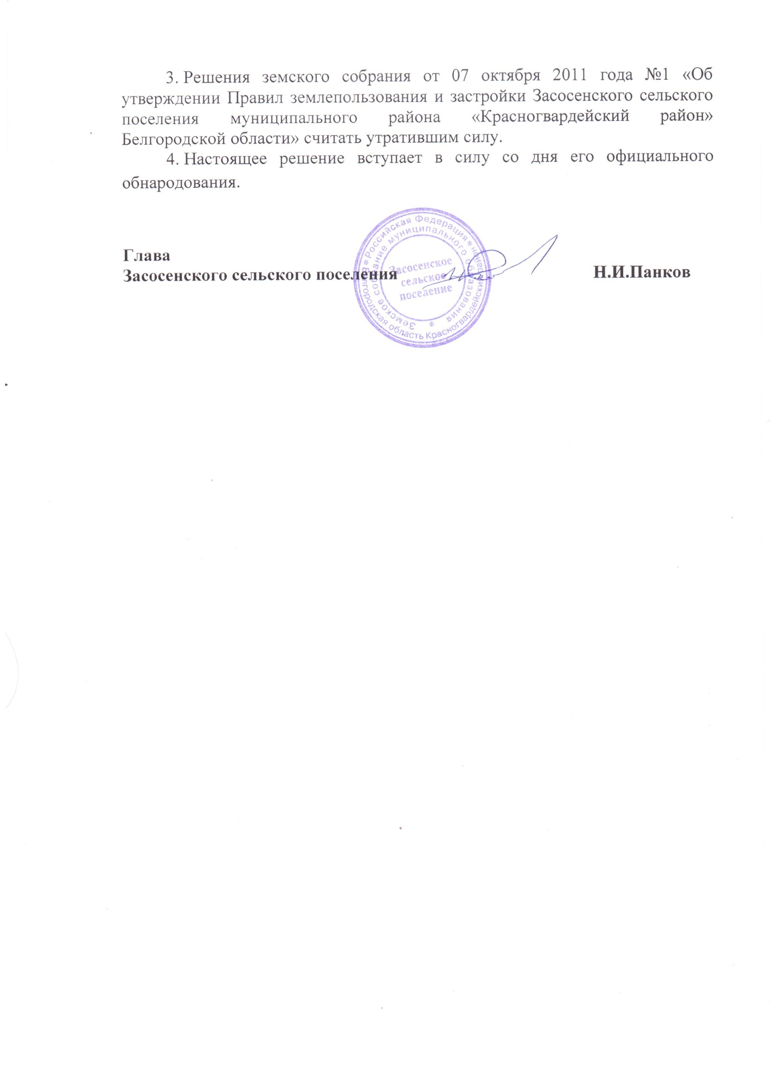

**ПРОТОКОЛ**

**публичных слушаний по рассмотрению проекта Правил землепользования и застройки Засосенского сельского поселения муниципального района «Красногвардейский район» Белгородской области в новой редакции**

Дата проведения – 28 ноября 2016 года

Начало- 9 -00 час.

Место проведения : с.Засосна

администрация сельского поселения

###### Присутствует 47 участников

Присутствуют:

|  |  |
| --- | --- |
| - депутаты земского собрания: | Головенькина Ольга Юрьевна  Дубенцева Марина Александровна  Лихачев Николай Васильевич  Мельникова Людмила Николаевна  Панков Николай Иванович  Рубцов Евгений Иванович  Фионина Клавдия Николаевна  Цехмистров Александр Сергеевич  Яценко Людмила Николаевна |
| - глава администрации сельского поселения | Малафеев Евгений Викторович |
| - руководители бюджетных учреждений: | Федяева Ольга Анатольевна  Соколов Александр Степанович  Зиновьева Нелля Владимировна  Лисавцова Татьяна Петровна  Головченко Светлана Никитична |
| - представители социальной сферы | Бакаева Ольга Егоровна  Кривоносова Татьяна Петровна  Акимкина Нина Ивановна  Скибина Александра Ильинична  Корбачкова Светлана Григорьевна  Ерина Елена Александровна  Серенко Татьяна Петровна  Винникова Ольга Николаевна  Шестакова Любовь Николаевна  Таранова Татьяна Николаевна |
| - руководители предприятий | Беленко Виктор Васильевич  Фисенко Алексей Митрофанович  Махнева Елена Николаевна  Рядодубова Наталья Александровна  Трапезников Валентин Васильевич |
| - жители с.Засосна | Литвинов Иван Федорович  Тупицына Елена Васильевна  Ульяненко Николай Васильевич  Енина Раиса Ильинична  Свистельников Юрий Тимофеевич  Сиверская Валентина Николаевна  Бакаев Анатолий Иванович  Бондаренко Надежда Павловна  Толстокорова Лидия Григорьевна  Беловодская Галина Ивановна  Демиденко Татьяна Тихоновна  Гончарова Любовь Сергеевна  Соколова Таисия Ивановна  Перекрестов Владимир Дмитриевич  Якипчук Елена Владимировна  Яценко Наталья Николаевна  Яценко Зоя Ивановна |

###### Председательствующий

на публичных слушаниях - Панков Николай Иванович

Повестка дня:

1. О рассмотрении проекта Правил землепользования и застройки Засосенского сельского поселения муниципального района «Красногвардейский район» Белгородской области в новой редакции.

Публичные слушания по рассмотрению проекта Правил землепользования и застройки Засосенского сельского поселения муниципального района «Красногвардейский район» Белгородской области в новой редакции открыл председатель Панков Николай Иванович, который доложил о повестке дня, огласил сведения о явившихся на публичные слушания, ознакомил участников с порядком проведения публичных слушаний.

Ознакомил собравшихся с проектом Правил землепользования и застройки Засосенского сельского поселения муниципального района «Красногвардейский район» Белгородской области в новой редакции.

**ВЫСТУПИЛИ:**

1. Малафеев Евгений Викторович, глава администрации Засосенского сельского поселения.

Правила землепользования и застройки - документ градостроительного зонирования, который утверждается земским собранием и в котором устанавливаются территориальные зоны, градостроительные регламенты, порядок применения такого документа и порядок внесения в него изменений.

Целью разработки и утверждения проекта внесения изменений в правила землепользования и застройки является:

* создания условий для устойчивого развития территории сельского поселения  
  сохранения окружающей среды и объектов культурного наследия;
* создания условий для планировки территории муниципального образования;
* обеспечения прав и законных интересов физических и юридических лиц, в том числе правообладателей земельных участков и объектов капитального строительства;
* создания условий для привлечения инвестиций, в том числе путем предоставления возможности выбора наиболее эффективных видов разрешенного использования земельных участков и объектов капитального строительства.

Настоящие Правила вводят на территории сельского поселения систему регулирования землепользования и застройки, которая основана на градостроительном зонировании - делении всей территории в границах поселения на территориальные зоны с установлением для каждой из них единого градостроительного регламента для

Проект Правил включают в себя:

1. порядок применения правил землепользования и застройки и внесения в них изменений;
2. карту градостроительного зонирования;
3. градостроительные регламенты.

Карта градостроительного зонирования устанавливает на всей территории сельского поселения.

Настоящие Правила применяются наряду с:

* техническими регламентами и иными обязательными требованиями, установленными в соответствии с законодательством в целях обеспечения безопасности жизни и здоровья людей, надежности и безопасности зданий, строений и сооружений, сохранения окружающей природной среды и объектов культурного наследия;
* региональными нормативами градостроительного проектирования, местными нормативами градостроительного проектирования местными нормативами градостроительного проектирования сельского поселения;
* иными нормативными правовыми актами Белгородской области, органами местного самоуправления муниципального района и сельского поселения по вопросам регулирования землепользования и застройки.

Настоящие Правила обязательны для соблюдения органами государственной власти, органами местного самоуправления, физическими и юридическими лицами, должностными лицами, осуществляющими, регулирующими и контролирующими градостроительную деятельность на территории сельского поселения.

Необходимость принятия Правил землепользования и застройки, наряду с требованиями градостроительного законодательства обусловлена необходимостью упорядоченного ведения градостроительной деятельности, прозрачности принимаемых решений, обоснованности своей позиции и, как следствие, юридической защищённости.

Инвесторам нужны Правила землепользования и застройки для получения возможности составления чёткого бизнес-плана путём определения на самой ранней стадии параметров нового строительства и его функционального назначения.

Собственникам земельных участков нужны Правила землепользования и застройки - для понимания реальной стоимости их активов, определения и понимания объёмов возможной реконструкции и ограничивающих факторов. Одновременно с этим должно прийти понимание того, что может произойти с соседними участками и что на них может быть построено.

И наконец, широкой общественности - для получения доступного и понятного представления о развитии отдельных частей и территориальных зон поселения, дающего возможность выбора мест проживания, приложения труда, рекреации и т. д.

Таким образом Правила землепользования и застройки являются действительно настолько важным документом.

В Градкодексе порядку внесения изменений в ПЗЗ посвящена отдельная статья, что уже подразумевает неизбежность корректировки ранее утверждённых ПЗЗ, так как Правила землепользования и застройки - это динамичный документ. Как местный нормативный правовой акт они регламентируют и регулируют текущие, сегодняшние права собственников и местного сообщества в целом на использование недвижимости. Градостроительное зонирование должно постепенно совершенствоваться, оно не может быть эффективным «сейчас и сразу» на все времена. Потому что поводов для внесения изменения в правила достаточно, а уж после их принятия - ещё больше. Но главное, - это мониторинг принятых решений: отслеживание функционирования правил землепользования и застройки, учёт мнений и интересов всех субъектов, чем занимается постоянно действующая комиссия по подготовке проекта правил землепользования и застройки с помощью действительно очень точно подобранной команды. В связи с чем данный проект внесения изменений в правила землепользования и застройки сельского поселения учитывает возникшие в процессе применения ранее принятых правил землепользования и застройки, устанавливает градостроительный регламент для каждой территориальной зоны, устанавливает границы территориальных зон таким образом, чтоб исключить возможность нахождения каждого земельного участка в границах двух территориальных зон, как того требует действующее градостроительное законодательство.

Установленные параметры разрешенного строительства, предельные размеры земельных участков позволят осуществлять градостроительную деятельность в соответствии с техническими нормами и правилами, без нарушения прав собственников прилегающих земельных участков.

1. Тупицына Елена Васильевна — специалист по землеустройству и муниципальной собственности администрации Засосенского сельского поселения.

Предложила одобрить проект Правил землепользования и застройки Засосенского сельского поселения муниципального района «Красногвардейский район» Белгородской области в новой редакции.

2. Головенькина Ольга Юрьевна – депутат земского собрания Засосенского сельского поселения, поддержала предложение о том, чтобы одобрить проект Правил землепользования и застройки Засосенского сельского поселения муниципального района «Красногвардейский район» Белгородской области в новой редакции.

Замечаний и дополнений не поступало.

**Обменявшись мнениями решили**:

1. Одобрить проект Правил землепользования и застройки Засосенского сельского поселения муниципального района «Красногвардейский район» Белгородской области в новой редакции.

2. Рекомендовать земскому собранию Засосенского сельского поселения утвердить проект Правил землепользования и застройки Засосенского сельского поселения муниципального района «Красногвардейский район» Белгородской области в новой редакции.

ГОЛОСОВАЛИ:

«ЗА» – 47 человек

«ПРОТИВ» – нет

«ВОЗДЕРЖАЛИСЬ» – нет.

Принимается единогласно.

(Заключение о результатах публичных слушаниях прилагается)

Председательствующий

публичных слушаний Н.И. Панков

Секретарь

публичных слушаний Л.Н. Яценко

с.Засосна

28 ноября 2016 года

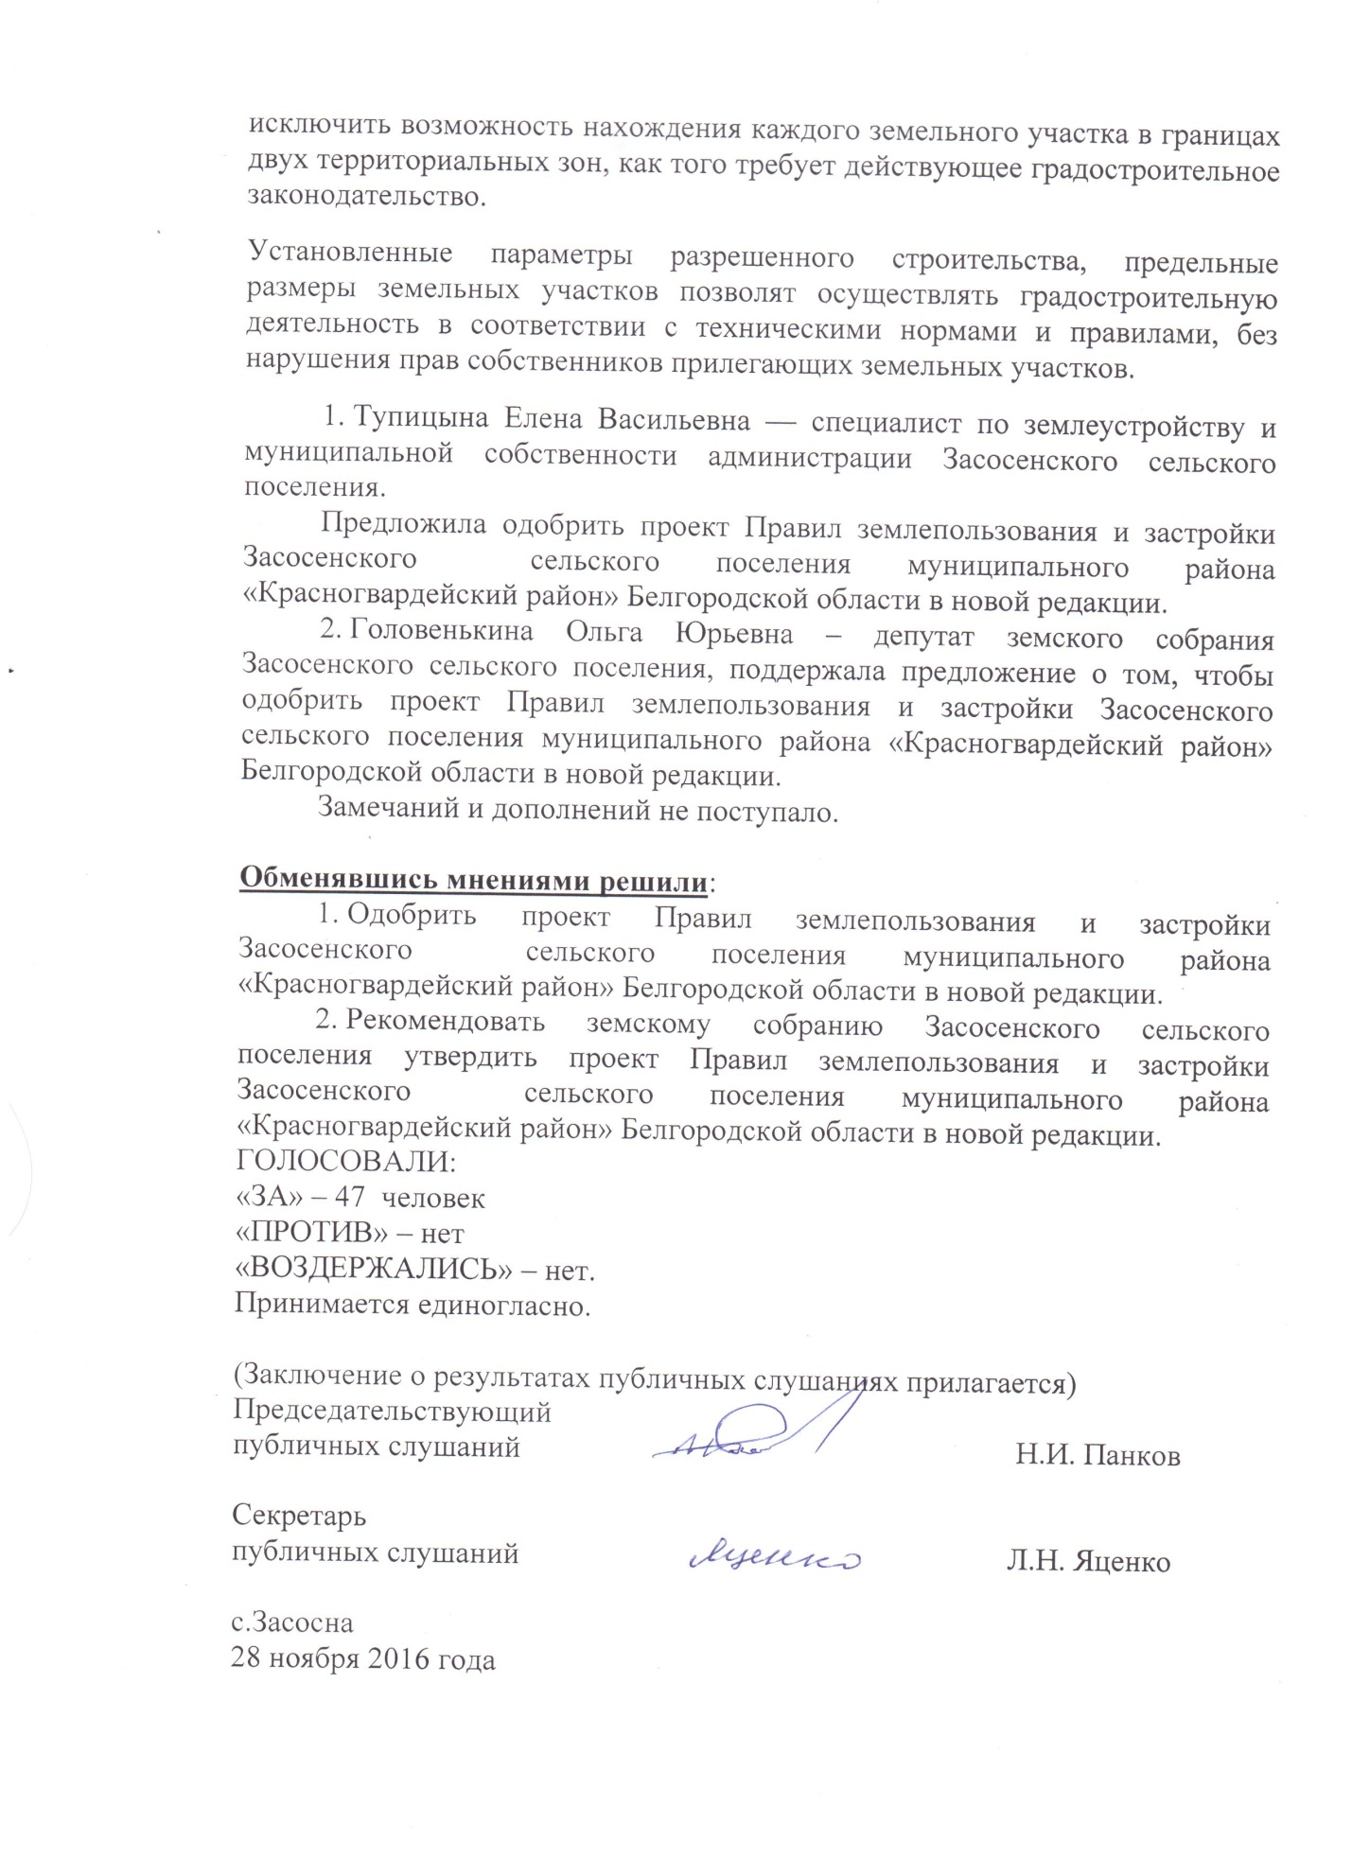

**ЗАКЛЮЧЕНИЕ**

**о результатах публичных слушаний по проекту Правил землепользования и застройки Засосенского сельского поселения муниципального района «Красногвардейский район» Белгородской области в новой редакции**

с. Засосна 28 ноября 2016 года

Участники публичных слушаний по проекту Правил землепользования и застройки Засосенского сельского поселения муниципального района «Красногвардейский район» Белгородской области в новой редакции рассмотрев указанный проект,

**РЕШИЛИ:**

1. Одобрить проект Правил землепользования и застройки Засосенского сельского поселения муниципального района «Красногвардейский район» Белгородской области в новой редакции.

2. Рекомендовать земскому собранию Засосенского сельского поселения утвердить проект Правил землепользования и застройки Засосенского сельского поселения муниципального района «Красногвардейский район» Белгородской области в новой редакции.

**Председательствующий**

**публичных слушаний Н.И. Панков**

**Секретарь**

**публичных слушаний Л.Н. Яценко**

1. 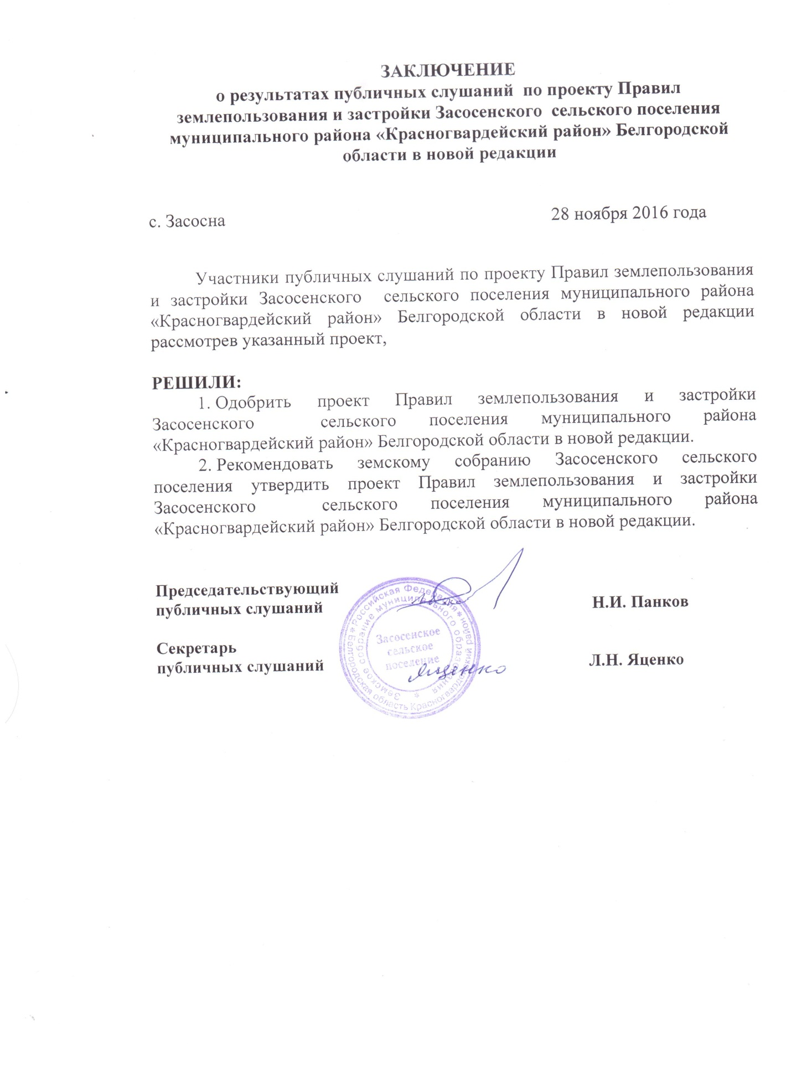

**ПРОТОКОЛ**

**публичных слушаний по рассмотрению проекта Правил землепользования и застройки Засосенского сельского поселения муниципального района «Красногвардейский район» Белгородской области в новой редакции**

Дата проведения – 28 ноября 2016 года

Начало- 13 -00 час.

Место проведения : с.Хуторцы

Хуторской сельский Дома культуры

###### Присутствует 30 участников

Присутствуют:

|  |  |
| --- | --- |
| - депутаты земского собрания: | Головенькина Ольга Юрьевна  Лихачев Николай Васильевич  Мельникова Людмила Николаевна  Панков Николай Иванович  Рубцов Евгений Иванович  Фионина Клавдия Николаевна  Яценко Людмила Николаевна |
| - глава администрации сельского поселения | Малафеев Евгений Викторович |
| -представители администрации сельского поселения: | Чернявских Александр Владимирович  Беловодская Галина Ивановна  Тупицына Елена Васильевна  Яценко Наталья Николаевна |
| - руководители бюджетных учреждений: | Лобачева Наталья Петровна  Бубнова Тамара Николаевна  Понамарева Татьяна Егоровна |
| - жители с.Хуторцы | Валькова Людмила Викторовна  Коцарев Вячеслав Михайлович  Коцарева Галина Петровна  Кононова Любовь Васильевна  Чернышкова Ирина Николаевна  Кукла Наталья Владимировна  Корбут Юрий Ильич  Мазулова Мария Михайловна  Тютюнников Николай Васильевич  Паськова Татьяна Васильевна  Шестеркина Лидия Васильевна  Набокина Татьяна Николаевна  Тимченко Ольга Леонидовна  Тимченко Артем Сергеевич  Давиденко Наталья Вячеславовна |

###### Председательствующий

на публичных слушаниях - Панков Николай Иванович

Повестка дня:

1. О рассмотрении проекта Правил землепользования и застройки Засосенского сельского поселения муниципального района «Красногвардейский район» Белгородской области в новой редакции.

Публичные слушания по рассмотрению проекта Правил землепользования и застройки Засосенского сельского поселения муниципального района «Красногвардейский район» Белгородской области в новой редакции открыл председатель Панков Николай Иванович, который доложил о повестке дня, огласил сведения о явившихся на публичные слушания, ознакомил участников с порядком проведения публичных слушаний.

Ознакомил собравшихся с проектом Правил землепользования и застройки Засосенского сельского поселения муниципального района «Красногвардейский район» Белгородской области в новой редакции.

**ВЫСТУПИЛИ:**

1. Малафеев Евгений Викторович, глава администрации Засосенского сельского поселения.

Правила землепользования и застройки - документ градостроительного зонирования, который утверждается земским собранием и в котором устанавливаются территориальные зоны, градостроительные регламенты, порядок применения такого документа и порядок внесения в него изменений.

Целью разработки и утверждения проекта внесения изменений в правила землепользования и застройки является:

* создания условий для устойчивого развития территории сельского поселения  
  сохранения окружающей среды и объектов культурного наследия;
* создания условий для планировки территории муниципального образования;
* обеспечения прав и законных интересов физических и юридических лиц, в том числе правообладателей земельных участков и объектов капитального строительства;
* создания условий для привлечения инвестиций, в том числе путем предоставления возможности выбора наиболее эффективных видов разрешенного использования земельных участков и объектов капитального строительства.

Настоящие Правила вводят на территории сельского поселения систему регулирования землепользования и застройки, которая основана на градостроительном зонировании - делении всей территории в границах поселения на территориальные зоны с установлением для каждой из них единого градостроительного регламента для

Проект Правил включают в себя:

порядок применения правил землепользования и застройки и внесения в них изменений;

1) карту градостроительного зонирования;

2) градостроительные регламенты.

Карта градостроительного зонирования устанавливает на всей территории сельского поселения.

Настоящие Правила применяются наряду с:

* техническими регламентами и иными обязательными требованиями, установленными в соответствии с законодательством в целях обеспечения безопасности жизни и здоровья людей, надежности и безопасности зданий, строений и сооружений, сохранения окружающей природной среды и объектов культурного наследия;
* региональными нормативами градостроительного проектирования, местными нормативами градостроительного проектирования местными нормативами градостроительного проектирования сельского поселения;
* иными нормативными правовыми актами Белгородской области, органами местного самоуправления муниципального района и сельского поселения по вопросам регулирования землепользования и застройки.

Настоящие Правила обязательны для соблюдения органами государственной власти, органами местного самоуправления, физическими и юридическими лицами, должностными лицами, осуществляющими, регулирующими и контролирующими градостроительную деятельность на территории сельского поселения.

Необходимость принятия Правил землепользования и застройки, наряду с требованиями градостроительного законодательства обусловлена необходимостью упорядоченного ведения градостроительной деятельности, прозрачности принимаемых решений, обоснованности своей позиции и, как следствие, юридической защищённости.

Инвесторам нужны Правила землепользования и застройки для получения возможности составления чёткого бизнес-плана путём определения на самой ранней стадии параметров нового строительства и его функционального назначения.

Собственникам земельных участков нужны Правила землепользования и застройки - для понимания реальной стоимости их активов, определения и понимания объёмов возможной реконструкции и ограничивающих факторов. Одновременно с этим должно прийти понимание того, что может произойти с соседними участками и что на них может быть построено.

И наконец, широкой общественности - для получения доступного и понятного представления о развитии отдельных частей и территориальных зон поселения, дающего возможность выбора мест проживания, приложения труда, рекреации и т. д.

Таким образом Правила землепользования и застройки являются действительно настолько важным документом.

В Градкодексе порядку внесения изменений в ПЗЗ посвящена отдельная статья, что уже подразумевает неизбежность корректировки ранее утверждённых ПЗЗ, так как Правила землепользования и застройки - это динамичный документ. Как местный нормативный правовой акт они регламентируют и регулируют текущие, сегодняшние права собственников и местного сообщества в целом на использование недвижимости. Градостроительное зонирование должно постепенно совершенствоваться, оно не может быть эффективным «сейчас и сразу» на все времена. Потому что поводов для внесения изменения в правила достаточно, а уж после их принятия - ещё больше. Но главное, - это мониторинг принятых решений: отслеживание функционирования правил землепользования и застройки, учёт мнений и интересов всех субъектов, чем занимается постоянно действующая комиссия по подготовке проекта правил землепользования и застройки с помощью действительно очень точно подобранной команды. В связи с чем данный проект внесения изменений в правила землепользования и застройки сельского поселения учитывает возникшие в процессе применения ранее принятых правил землепользования и застройки, устанавливает градостроительный регламент для каждой территориальной зоны, устанавливает границы территориальных зон таким образом, чтоб исключить возможность нахождения каждого земельного участка в границах двух территориальных зон, как того требует действующее градостроительное законодательство.

Установленные параметры разрешенного строительства, предельные размеры земельных участков позволят осуществлять градостроительную деятельность в соответствии с техническими нормами и правилами, без нарушения прав собственников прилегающих земельных участков.

1. Бубнова Тамара Николаевна — ведущий библиотекарь Хуторского сельского филиала №35 МБУК ЦБС Красногвардейского района.

Предложила одобрить проект Правил землепользования и застройки Засосенского сельского поселения муниципального района «Красногвардейский район» Белгородской области в новой редакции.

2. Лихачев Николай Васильевич – депутат земского собрания Засосенского сельского поселения, поддержал предложение о том, чтобы одобрить проект Правил землепользования и застройки Засосенского сельского поселения муниципального района «Красногвардейский район» Белгородской области в новой редакции.

Замечаний и дополнений не поступало.

**Обменявшись мнениями решили**:

1. Одобрить проект Правил землепользования и застройки Засосенского сельского поселения муниципального района «Красногвардейский район» Белгородской области в новой редакции.

2. Рекомендовать земскому собранию Засосенского сельского поселения утвердить проект Правил землепользования и застройки Засосенского сельского поселения муниципального района «Красногвардейский район» Белгородской области в новой редакции.

ГОЛОСОВАЛИ:

«ЗА» – 30 человек

«ПРОТИВ» – нет

«ВОЗДЕРЖАЛИСЬ» – нет.

Принимается единогласно.

(Заключение о результатах публичных слушаниях прилагается)

Председательствующий

публичных слушаний Н.И. Панков

Секретарь

публичных слушаний Л.Н. Яценко

с.Хуторцы

28 ноября 2016 года

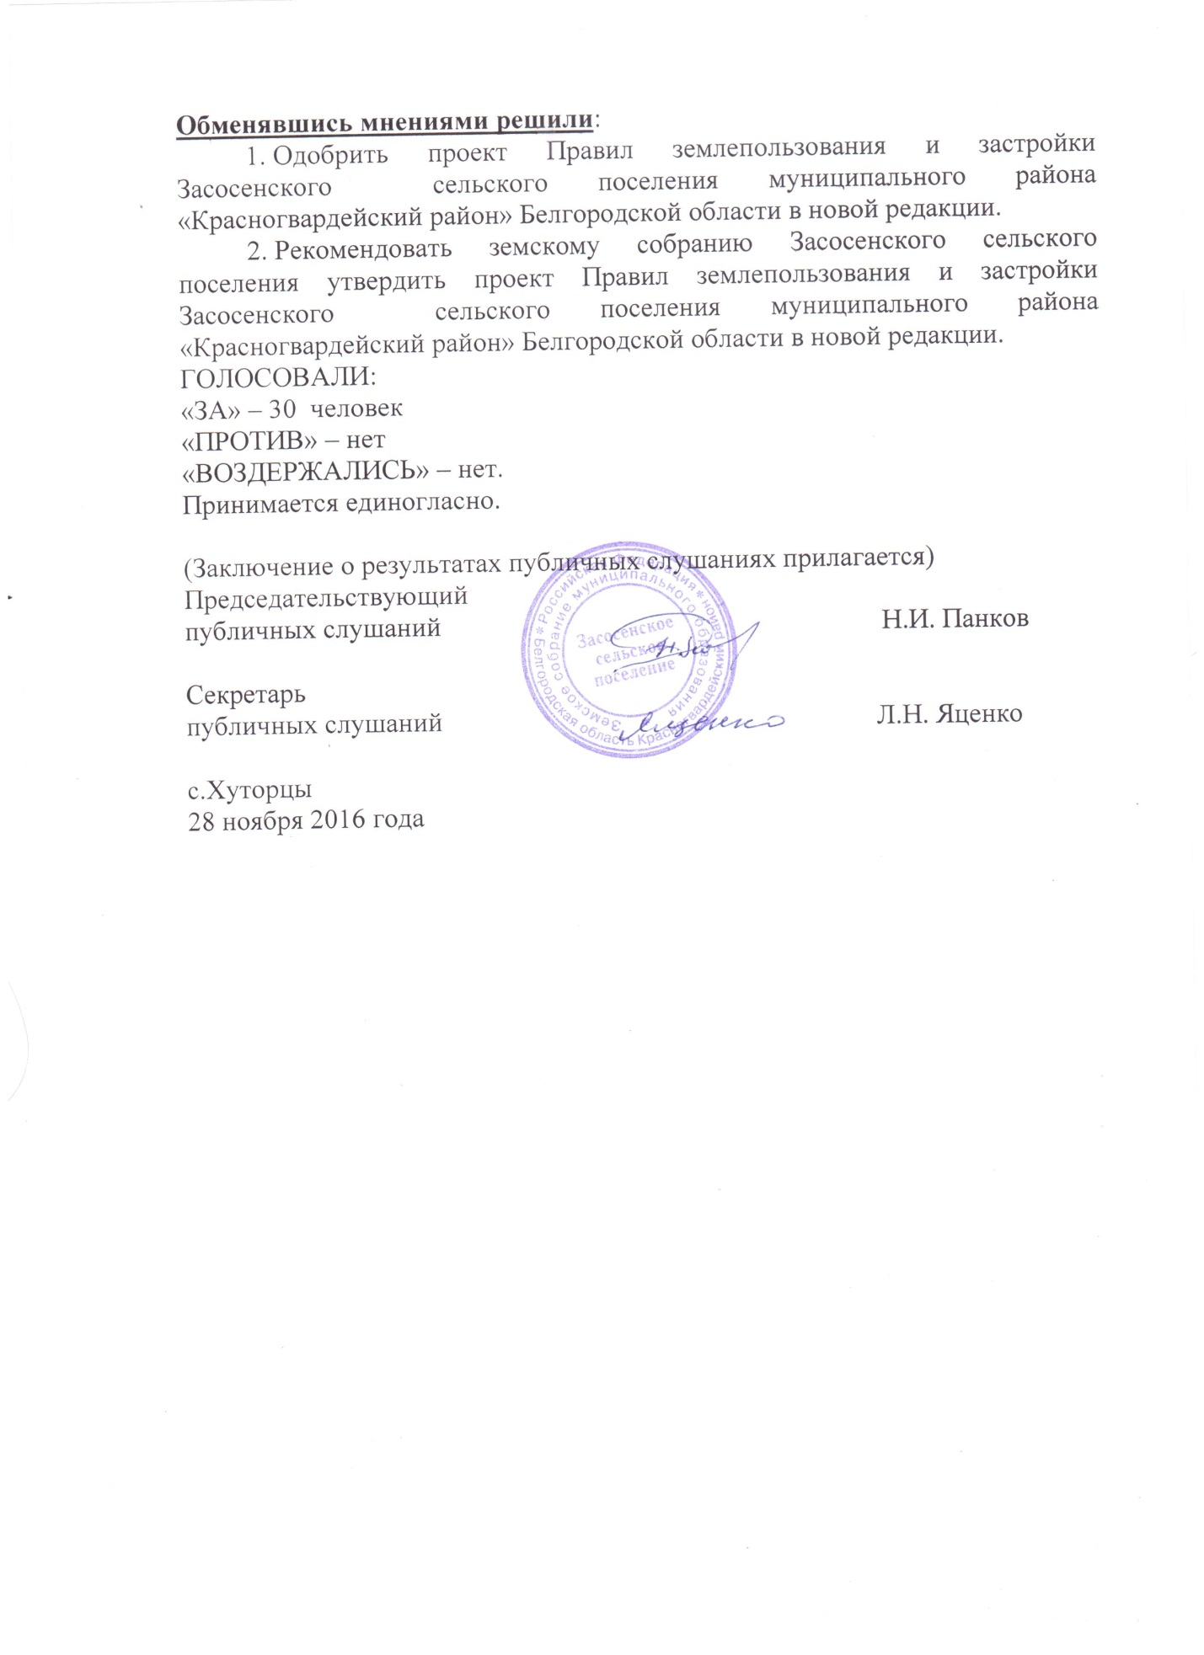

**ЗАКЛЮЧЕНИЕ**

**о результатах публичных слушаний по проекту Правил землепользования и застройки Засосенского сельского поселения муниципального района «Красногвардейский район» Белгородской области в новой редакции**

Участники публичных слушаний по проекту Правил землепользования и застройки Засосенского сельского поселения муниципального района «Красногвардейский район» Белгородской области в новой редакции

рассмотрев указанный проект,

**РЕШИЛИ:**

1. Одобрить проект Правил землепользования и застройки Засосенского сельского поселения муниципального района «Красногвардейский район» Белгородской области в новой редакции.

2. Рекомендовать земскому собранию Засосенского сельского поселения утвердить проект Правил землепользования и застройки Засосенского сельского поселения муниципального района «Красногвардейский район» Белгородской области в новой редакции.

Председательствующий

публичных слушаний Н.И. Панков

с.Хуторцы

28 ноября 2016 года

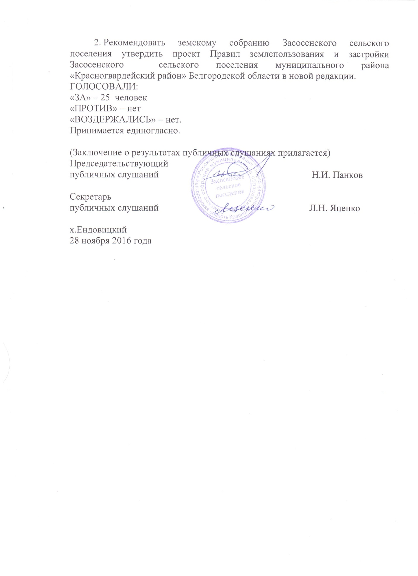

**ПРОТОКОЛ**

**публичных слушаний по рассмотрению проекта Правил землепользования и застройки Засосенского сельского поселения муниципального района «Красногвардейский район» Белгородской области в новой редакции**

Дата проведения – 28 ноября 2016 года

Начало- 16 -00 час.

Место проведения : х.Ендовицкий

Ендовицкий сельский клуб

###### Присутствует 25 участников

Присутствуют:

|  |  |
| --- | --- |
| - депутаты земского собрания: | Головенькина Ольга Юрьевна  Лихачев Николай Васильевич  Мельникова Людмила Николаевна  Панков Николай Иванович  Фионина Клавдия Николаевна  Яценко Людмила Николаевна |
| - глава администрации сельского поселения | Малафеев Евгений Викторович |
| -представители администрации сельского поселения: | Чернявских Александр Владимирович  Беловодская Галина Ивановна  Тупицына Елена Васильевна  Яценко Наталья Николаевна |
| - руководители бюджетных учреждений: | Трапезникова Галина Александровна  Трапезникова Татьяна Дмитриевна |
| - жители х.Ендовицкий | Сальников Иван Федорович  Сальникова Светлана Васильевна  Карих Галина Олеговна  Карих Николай Иванович  Гребенникова Любовь Анатольевна  Трапезников Вячеслав Иванович  Харыбин Сергей Алексеевич  Харыбина Ольга Ивановна  Харыбина Светлана Алексеевна  Гребенников Владимир Викторович  Коровина Валентина Владимировна  Харыбина Лидия Ивановна |

###### 

###### Председательствующий

на публичных слушаниях - Панков Николай Иванович

Повестка дня:

1. О рассмотрении проекта Правил землепользования и застройки Засосенского сельского поселения муниципального района «Красногвардейский район» Белгородской области в новой редакции.

Публичные слушания по рассмотрению проекта Правил землепользования и застройки Засосенского сельского поселения муниципального района «Красногвардейский район» Белгородской области в новой редакции открыл председатель Панков Николай Иванович, который доложил о повестке дня, огласил сведения о явившихся на публичные слушания, ознакомил участников с порядком проведения публичных слушаний.

Ознакомил собравшихся с проектом Правил землепользования и застройки Засосенского сельского поселения муниципального района «Красногвардейский район» Белгородской области в новой редакции.

**ВЫСТУПИЛИ:**

1. Малафеев Евгений Викторович, глава администрации Засосенского сельского поселения.

Правила землепользования и застройки - документ градостроительного зонирования, который утверждается земским собранием и в котором устанавливаются территориальные зоны, градостроительные регламенты, порядок применения такого документа и порядок внесения в него изменений.

Целью разработки и утверждения проекта внесения изменений в правила землепользования и застройки является:

* создания условий для устойчивого развития территории сельского поселения  
  сохранения окружающей среды и объектов культурного наследия;
* создания условий для планировки территории муниципального образования;
* обеспечения прав и законных интересов физических и юридических лиц, в том числе правообладателей земельных участков и объектов капитального строительства;
* создания условий для привлечения инвестиций, в том числе путем предоставления возможности выбора наиболее эффективных видов разрешенного использования земельных участков и объектов капитального строительства.

Настоящие Правила вводят на территории сельского поселения систему регулирования землепользования и застройки, которая основана на градостроительном зонировании - делении всей территории в границах поселения на территориальные зоны с установлением для каждой из них единого градостроительного регламента для

Проект Правил включают в себя:

1) порядок применения правил землепользования и застройки и внесения в них изменений;

2) карту градостроительного зонирования;

3) градостроительные регламенты.

Карта градостроительного зонирования устанавливает на всей территории сельского поселения.

Настоящие Правила применяются наряду с:

* техническими регламентами и иными обязательными требованиями, установленными в соответствии с законодательством в целях обеспечения безопасности жизни и здоровья людей, надежности и безопасности зданий, строений и сооружений, сохранения окружающей природной среды и объектов культурного наследия;
* региональными нормативами градостроительного проектирования, местными нормативами градостроительного проектирования местными нормативами градостроительного проектирования сельского поселения;
* иными нормативными правовыми актами Белгородской области, органами местного самоуправления муниципального района и сельского поселения по вопросам регулирования землепользования и застройки.

Настоящие Правила обязательны для соблюдения органами государственной власти, органами местного самоуправления, физическими и юридическими лицами, должностными лицами, осуществляющими, регулирующими и контролирующими градостроительную деятельность на территории сельского поселения.

Необходимость принятия Правил землепользования и застройки, наряду с требованиями градостроительного законодательства обусловлена необходимостью упорядоченного ведения градостроительной деятельности, прозрачности принимаемых решений, обоснованности своей позиции и, как следствие, юридической защищённости.

Инвесторам нужны Правила землепользования и застройки для получения возможности составления чёткого бизнес-плана путём определения на самой ранней стадии параметров нового строительства и его функционального назначения.

Собственникам земельных участков нужны Правила землепользования и застройки - для понимания реальной стоимости их активов, определения и понимания объёмов возможной реконструкции и ограничивающих факторов. Одновременно с этим должно прийти понимание того, что может произойти с соседними участками и что на них может быть построено.

И наконец, широкой общественности - для получения доступного и понятного представления о развитии отдельных частей и территориальных зон поселения, дающего возможность выбора мест проживания, приложения труда, рекреации и т. д.

Таким образом Правила землепользования и застройки являются действительно настолько важным документом.

В Градкодексе порядку внесения изменений в ПЗЗ посвящена отдельная статья, что уже подразумевает неизбежность корректировки ранее утверждённых ПЗЗ, так как Правила землепользования и застройки - это динамичный документ. Как местный нормативный правовой акт они регламентируют и регулируют текущие, сегодняшние права собственников и местного сообщества в целом на использование недвижимости. Градостроительное зонирование должно постепенно совершенствоваться, оно не может быть эффективным «сейчас и сразу» на все времена. Потому что поводов для внесения изменения в правила достаточно, а уж после их принятия - ещё больше. Но главное, - это мониторинг принятых решений: отслеживание функционирования правил землепользования и застройки, учёт мнений и интересов всех субъектов, чем занимается постоянно действующая комиссия по подготовке проекта правил землепользования и застройки с помощью действительно очень точно подобранной команды.В связи с чем данный проект внесения изменений в правила землепользования и застройки сельского поселения учитывает возникшие в процессе применения ранее принятых правил землепользования и застройки, устанавливает градостроительный регламент для каждой территориальной зоны, устанавливает границы территориальных зон таким образом, чтоб исключить возможность нахождения каждого земельного участка в границах двух территориальных зон, как того требует действующее градостроительное законодательство.

Установленные параметры разрешенного строительства, предельные размеры земельных участков позволят осуществлять градостроительную деятельность в соответствии с техническими нормами и правилами, без нарушения прав собственников прилегающих земельных участков.

1. Трапезникова Галина Александровна- заведующая Ендовицким ФАП.

Предложила одобрить проект Правил землепользования и застройки Засосенского сельского поселения муниципального района «Красногвардейский район» Белгородской области в новой редакции.

2. Трапезникова Татьяна Дмитриевна- заведующая Ендовицким сельским клубом, поддержала предложение о том, чтобы одобрить проект Правил землепользования и застройки Засосенского сельского поселения муниципального района «Красногвардейский район» Белгородской области в новой редакции.

Замечаний и дополнений не поступало.

**Обменявшись мнениями решили**:

1. Одобрить проект Правил землепользования и застройки Засосенского сельского поселения муниципального района «Красногвардейский район» Белгородской области в новой редакции.

2. Рекомендовать земскому собранию Засосенского сельского поселения утвердить проект Правил землепользования и застройки Засосенского сельского поселения муниципального района «Красногвардейский район» Белгородской области в новой редакции.

ГОЛОСОВАЛИ:

«ЗА» – 25 человек

«ПРОТИВ» – нет

«ВОЗДЕРЖАЛИСЬ» – нет.

Принимается единогласно.

(Заключение о результатах публичных слушаниях прилагается)

Председательствующий

публичных слушаний Н.И. Панков

Секретарь

публичных слушаний Л.Н. Яценко

х.Ендовицкий

28 ноября 2016 года

**ЗАКЛЮЧЕНИЕ**

**о результатах публичных слушаний по проекту Правил землепользования и застройки Засосенского сельского поселения муниципального района «Красногвардейский район» Белгородской области в новой редакции**

Участники публичных слушаний по проекту Правил землепользования и застройки Засосенского сельского поселения муниципального района «Красногвардейский район» Белгородской области в новой редакции

рассмотрев указанный проект,

**РЕШИЛИ:**

1. Одобрить проект Правил землепользования и застройки Засосенского сельского поселения муниципального района «Красногвардейский район» Белгородской области в новой редакции.

2. Рекомендовать земскому собранию Засосенского сельского поселения утвердить проект Правил землепользования и застройки Засосенского сельского поселения муниципального района «Красногвардейский район» Белгородской области в новой редакции.

Председательствующий

публичных слушаний Н.И. Панков

х.Ендовицкий

28 ноября 2016 года

**ПРОТОКОЛ**

**публичных слушаний по рассмотрению проекта Правил землепользования и застройки Засосенского сельского поселения муниципального района «Красногвардейский район» Белгородской области в новой редакции**

Дата проведения – 28 ноября 2016 года

Начало- 18 -00 час.

Место проведения : п.Марынычев

Жилой дом, расположенный по адресу:

Красногвардейский район, п.Марынычев,

ул.Луговая, д.11

Присутствует 13 участников

Присутствуют:

|  |  |
| --- | --- |
| - депутаты земского собрания: | Головенькина Ольга Юрьевна  Лихачев Николай Васильевич  Мельникова Людмила Николаевна  Панков Николай Иванович  Фионина Клавдия Николаевна  Яценко Людмила Николаевна |
| - глава администрации сельского поселения | Малафеев Евгений Викторович |
| -представители администрации сельского поселения: | Чернявских Александр Владимирович  Беловодская Галина Ивановна  Тупицына Елена Васильевна  Яценко Наталья Николаевна |
| - жители пос.Марынычев | Колесникова Лидия Алексеевна  Колесников Александр Васильевич |

###### Председательствующий

на публичных слушаниях - Панков Николай Иванович

Повестка дня:

1. О рассмотрении проекта Правил землепользования и застройки Засосенского сельского поселения муниципального района «Красногвардейский район» Белгородской области в новой редакции.

Публичные слушания по рассмотрению проекта Правил землепользования и застройки Засосенского сельского поселения муниципального района «Красногвардейский район» Белгородской области в новой редакции открыл председатель Панков Николай Иванович, который доложил о повестке дня, огласил сведения о явившихся на публичные слушания, ознакомил участников с порядком проведения публичных слушаний.

Ознакомил собравшихся с проектом Правил землепользования и застройки Засосенского сельского поселения муниципального района «Красногвардейский район» Белгородской области в новой редакции.

**ВЫСТУПИЛИ:**

1. Малафеев Евгений Викторович, глава администрации Засосенского сельского поселения.

Правила землепользования и застройки - документ градостроительного зонирования, который утверждается земским собранием и в котором устанавливаются территориальные зоны, градостроительные регламенты, порядок применения такого документа и порядок внесения в него изменений.

Целью разработки и утверждения проекта внесения изменений в правила землепользования и застройки является:

* создания условий для устойчивого развития территории сельского поселения  
  сохранения окружающей среды и объектов культурного наследия;
* создания условий для планировки территории муниципального образования;
* обеспечения прав и законных интересов физических и юридических лиц, в том числе правообладателей земельных участков и объектов капитального строительства;
* создания условий для привлечения инвестиций, в том числе путем предоставления возможности выбора наиболее эффективных видов разрешенного использования земельных участков и объектов капитального строительства.

Настоящие Правила вводят на территории сельского поселения систему регулирования землепользования и застройки, которая основана на градостроительном зонировании - делении всей территории в границах поселения на территориальные зоны с установлением для каждой из них единого градостроительного регламента для

Проект Правил включают в себя:

1) порядок применения правил землепользования и застройки и внесения в них изменений;

2) карту градостроительного зонирования;

3) градостроительные регламенты.

Карта градостроительного зонирования устанавливает на всей территории сельского поселения

Настоящие Правила применяются наряду с:

* техническими регламентами и иными обязательными требованиями, установленными в соответствии с законодательством в целях обеспечения безопасности жизни и здоровья людей, надежности и безопасности зданий, строений и сооружений, сохранения окружающей природной среды и объектов культурного наследия;
* региональными нормативами градостроительного проектирования, местными нормативами градостроительного проектирования местными нормативами градостроительного проектирования сельского поселения;
* иными нормативными правовыми актами Белгородской области, органами местного самоуправления муниципального района и сельского поселения по вопросам регулирования землепользования и застройки.

Настоящие Правила обязательны для соблюдения органами государственной власти, органами местного самоуправления, физическими и юридическими лицами, должностными лицами, осуществляющими, регулирующими и контролирующими градостроительную деятельность на территории сельского поселения.

Необходимость принятия Правил землепользования и застройки, наряду с требованиями градостроительного законодательства обусловлена необходимостью упорядоченного ведения градостроительной деятельности, прозрачности принимаемых решений, обоснованности своей позиции и, как следствие, юридической защищённости.

Инвесторам нужны Правила землепользования и застройки для получения возможности составления чёткого бизнес-плана путём определения на самой ранней стадии параметров нового строительства и его функционального назначения.

Собственникам земельных участков нужны Правила землепользования и застройки - для понимания реальной стоимости их активов, определения и понимания объёмов возможной реконструкции и ограничивающих факторов. Одновременно с этим должно прийти понимание того, что может произойти с соседними участками и что на них может быть построено.

И наконец, широкой общественности - для получения доступного и понятного представления о развитии отдельных частей и территориальных зон поселения, дающего возможность выбора мест проживания, приложения труда, рекреации и т. д.

Таким образом Правила землепользования и застройки являются действительно настолько важным документом.

В Градкодексе порядку внесения изменений в ПЗЗ посвящена отдельная статья, что уже подразумевает неизбежность корректировки ранее утверждённых ПЗЗ, так как Правила землепользования и застройки - это динамичный документ. Как местный нормативный правовой акт они регламентируют и регулируют текущие, сегодняшние права собственников и местного сообщества в целом на использование недвижимости. Градостроительное зонирование должно постепенно совершенствоваться, оно не может быть эффективным «сейчас и сразу» на все времена. Потому что поводов для внесения изменения в правила достаточно, а уж после их принятия - ещё больше. Но главное, - это мониторинг принятых решений: отслеживание функционирования правил землепользования и застройки, учёт мнений и интересов всех субъектов, чем занимается постоянно действующая комиссия по подготовке проекта правил землепользования и застройки с помощью действительно очень точно подобранной команды.В связи с чем данный проект внесения изменений в правила землепользования и застройки сельского поселения учитывает возникшие в процессе применения ранее принятых правил землепользования и застройки, устанавливает градостроительный регламент для каждой территориальной зоны, устанавливает границы территориальных зон таким образом, чтоб исключить возможность нахождения каждого земельного участка в границах двух территориальных зон, как того требует действующее градостроительное законодательство.

Установленные параметры разрешенного строительства, предельные размеры земельных участков позволят осуществлять градостроительную деятельность в соответствии с техническими нормами и правилами, без нарушения прав собственников прилегающих земельных участков.

1. Колесников Александр Васильевич- житель пос.Марынычев.

Предложил одобрить проект Правил землепользования и застройки Засосенского сельского поселения муниципального района «Красногвардейский район» Белгородской области в новой редакции.

2. Яценко Наталья Николаевна – ведущий специалист по ЖКХ администрации сельского поселения, поддержала предложение о том, чтобы одобрить проект Правил землепользования и застройки Засосенского сельского поселения муниципального района «Красногвардейский район» Белгородской области в новой редакции.

Замечаний и дополнений не поступало.

**Обменявшись мнениями решили**:

1. Одобрить проект Правил землепользования и застройки Засосенского сельского поселения муниципального района «Красногвардейский район» Белгородской области в новой редакции.

2. Рекомендовать земскому собранию Засосенского сельского поселения утвердить проект Правил землепользования и застройки Засосенского сельского поселения муниципального района «Красногвардейский район» Белгородской области в новой редакции.

ГОЛОСОВАЛИ:

«ЗА» – 13 человек

«ПРОТИВ» – нет

«ВОЗДЕРЖАЛИСЬ» – нет.

Принимается единогласно.

(Заключение о результатах публичных слушаниях прилагается)

Председательствующий

публичных слушаний Н.И. Панков

Секретарь

публичных слушаний Л.Н. Яценко

пос.Марынычев

28 ноября 2016 года

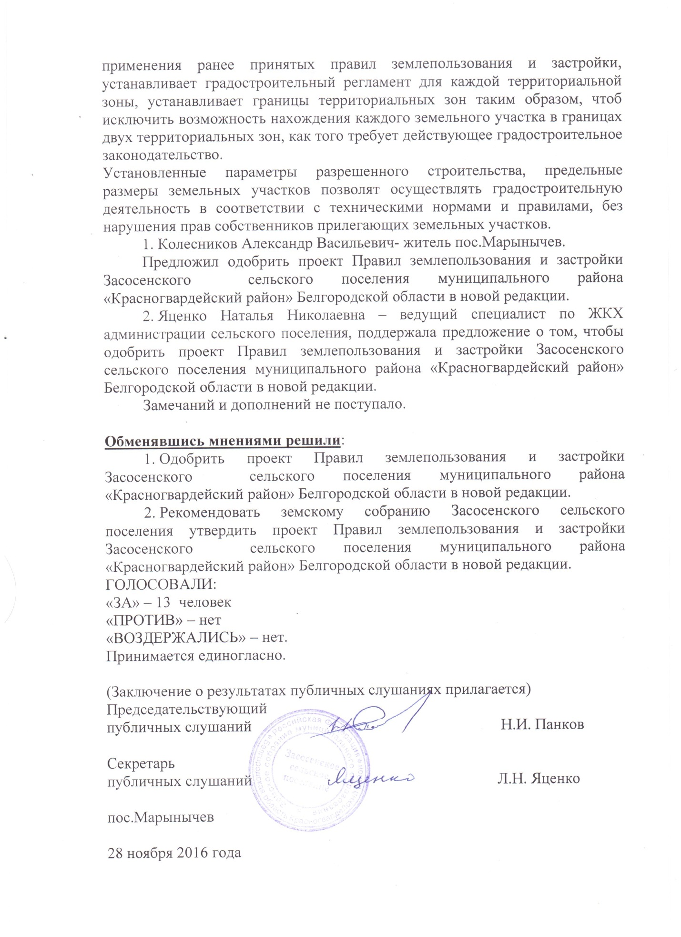

**ЗАКЛЮЧЕНИЕ**

**о результатах публичных слушаний по проекту Правил землепользования и застройки Засосенского сельского поселения муниципального района «Красногвардейский район» Белгородской области в новой редакции**

Участники публичных слушаний по проекту Правил землепользования и застройки Засосенского сельского поселения муниципального района «Красногвардейский район» Белгородской области в новой редакции

рассмотрев указанный проект,

**РЕШИЛИ:**

1. Одобрить проект Правил землепользования и застройки Засосенского сельского поселения муниципального района «Красногвардейский район» Белгородской области в новой редакции.

2. Рекомендовать земскому собранию Засосенского сельского поселения утвердить проект Правил землепользования и застройки Засосенского сельского поселения муниципального района «Красногвардейский район» Белгородской области в новой редакции.

Председательствующий

публичных слушаний Н.И. Панков

пос.Марынычев

28 ноября 2016 года

1. **ЗЕМСКОЕ СОБРАНИЕ**
2. **ЗАСОСЕНСКОГО СЕЛЬСКОГО ПОСЕЛЕНИЯ**
3. **МУНИЦИПАЛЬНОГО РАЙОНА «КРАСНОГВАРДЕЙСКИЙ РАЙОН» БЕЛГОРОДСКОЙ ОБЛАСТИ ТРЕТЬЕГО СОЗЫВА**

**ТРИДЦАТЬ ЧЕТВЕРТОЕ ЗАСЕДАНИЕ**

**РЕШЕНИЕ**

«26» сентября 2016 года № 4

|  |
| --- |
| **О проведении публичных слушаний по проекту Правил землепользования и застройки Засосенского сельского поселения** |

В целях соблюдения права человека на благоприятные условия жизнедеятельности, прав и законных интересов правообладателей земельных участков и объектов капитального строительства, в соответствии со статьей 32 Градостроительного кодекса Российской Федерации, статьей 45 Устава Засосенского сельского поселения муниципального района «Красногвардейский район» Белгородской области, Правилами организации и проведения публичных слушаний в муниципальном образовании «Засосенское сельское поселение», принятыми на заседании земского собрания от 27 октября 2005 года, на основании обращения администрации Засосенского сельского поселения муниципального района «Красногвардейский район» Белгородской области, земское собрание Засосенского сельского поселения **р е ш и л о**:

1. Провести:

- 28 ноября 2016 года в 9-00 часов в здании администрации Засосенского сельского поселения, расположенном по адресу: Красногвардейский район, с. Засосна, ул.Ленина, д.111А/1 публичные слушания по проекту Правил землепользования и застройки Засосенского сельского поселения муниципального района «Красногвардейский район» Белгородской области в новой редакции. Время начала регистрации участников публичных слушаний в 8-30 часов 28 ноября 2016 года;

- 28 ноября 2016 года в 13-00 часов в здании Хуторского сельского Дома культуры, расположенном по адресу: Красногвардейский район, с. Хуторцы, улица Горького, дом 9 публичные слушания по проекту Правил землепользования и застройки Засосенского сельского поселения муниципального района «Красногвардейский район» Белгородской области в новой редакции. Время начала регистрации участников публичных слушаний в 12-30 часов 28 ноября 2016 года;

- 28 ноября 2016 года в 16-00 часов в здании Ендовицкого сельского клуба, расположенном по адресу: Красногвардейский район, х.Ендовицкий, ул.Народная, д.47 В публичные слушания по проекту Правил землепользования и застройки Засосенского сельского поселения муниципального района «Красногвардейский район» Белгородской области в новой редакции. Время начала регистрации участников публичных слушаний в 15-30 часов 28 ноября 2016 года;

- 28 ноября 2016 года в 18-00 часов в жилом доме, расположенном по адресу: Красногвардейский район, пос.Марынычев, ул.Луговая, д.11 публичные слушания по проекту Правил землепользования и застройки Засосенского сельского поселения муниципального района «Красногвардейский район» Белгородской области в новой редакции. Время начала регистрации участников публичных слушаний в 17-30 часов 28 ноября 2016 года;

2. Вынести на публичные слушания проект Правил землепользования и застройки Засосенского сельского поселения муниципального района «Красногвардейский район» Белгородской области в новой редакции. Проект размещен на официальном сайте Засосенского сельского поселения Красногвардейского района Белгородской области <http://zasosna.biryuch.ru/> в разделе «Публичные слушания» и на информационных стендах в общедоступных местах Засосенского сельского поселения: администрация сельского поселения, Засосенский сельский Дом культуры №1, Засосенский сельский Дом культуры №2, Хуторской сельский Дом культуры, Ендовицкий сельский клуб, Засосенский филиал №14 МБУК «ЦБС Красногвардейского района», МБОУ «Засосенская средняя общеобразовательная школа имени Героя Советского Союза Н.Л. Яценко», МБОУ Хуторская основная общеобразовательная школа, пос.Марынычев.

3. Организацию и проведение публичных слушаний возложить на постоянно действующую комиссию по Правилам землепользования и застройки при администрации поселения, утвержденную распоряжением администрации Засосенского сельского поселения от 02 марта 2010 года №29А «Об утверждении состава и положения о комиссии по Правилам землепользования и застройки при администрации Засосенского сельского поселения.

4. Предложить жителям Засосенскоо сельского поселения, законные интересы которых могут быть нарушены в связи с принятием указанных в п. 2 настоящего распоряжения проектов, не позднее трех дней до даты проведения публичных слушаний, направить в комиссию по Правилам землепользования и застройки (по адресу: с. Засосна, ул.Ленина, д.111А/1. Контактный телефон 3-72-86, часы работы с 8-00 до 12-00 и с 13-00 до 17-00 часов ежедневно, за исключением выходных и праздничных дней) свои предложения по теме проведения публичных слушаний, а также принять в них активное участие.

5. Обнародовать настоящее решение в газете «Знамя труда», разместить на официальном сайте Засосенского сельского поселения <http://zasosna.biryuch.ru>/, вывесить в общедоступных местах Засосенского сельского поселения: администрация сельского поселения, Засосенский сельский Дом культуры №1, Засосенский сельский Дом культуры №2, Хуторской сельский Дом культуры, Ендовицкий сельский клуб, Засосенский филиал №14 МБУК «ЦБС Красногвардейского района», МБОУ «Засосенская средняя общеобразовательная школа имени Героя Советского Союза Н.Л. Яценко», МБОУ Хуторская основная общеобразовательная школа, информационный стенд пос.Марынычев.

6. Контроль за выполнением решения возложить на главу Засосенского сельского поселения Панкова Н.И.

**Глава**

**Засосенского сельского поселения Н.И.Панков**

